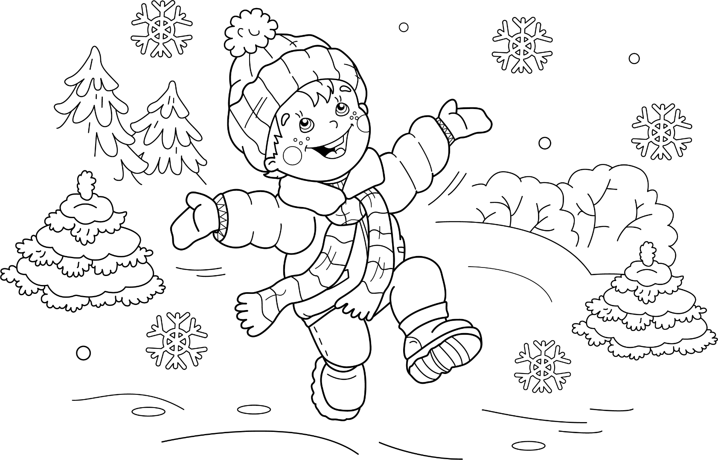
ЗІМА
ЗІМОЙ – УЗІМКУ
ЗИМА - ЗИМОЙ
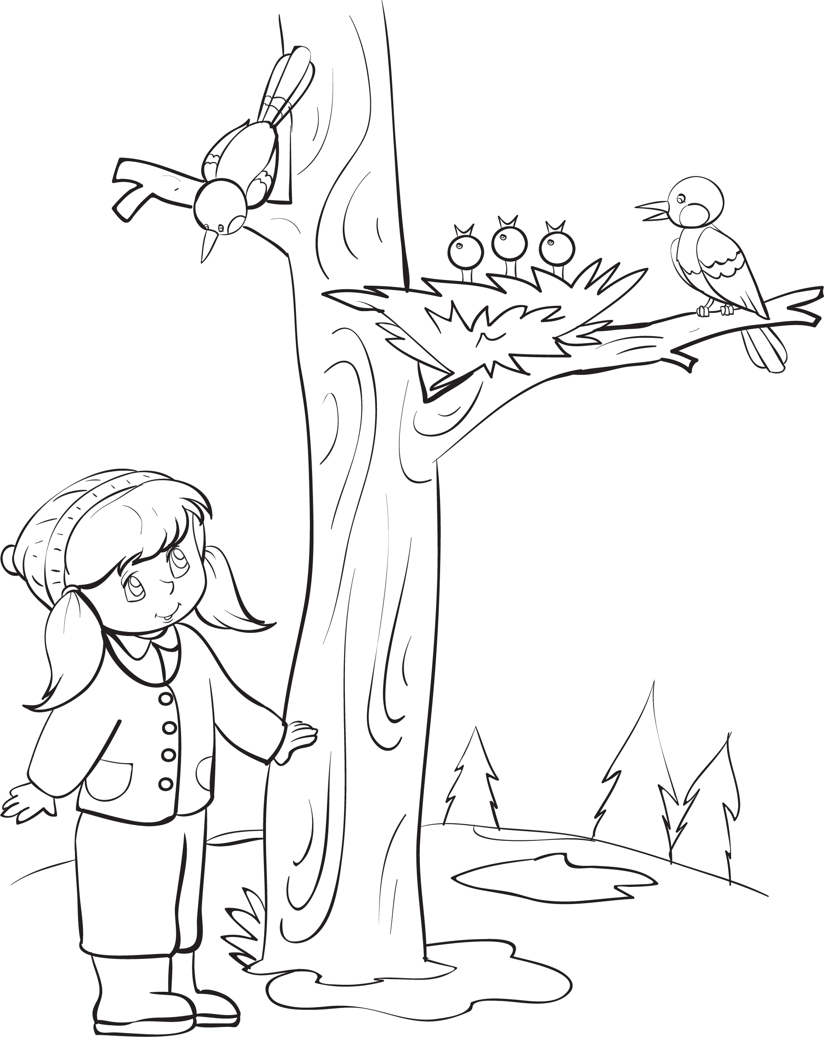
ВЯСНА
ВЯСНОЙ - УВЕСНУ
ВЕСНА – ВЕСНОЙ
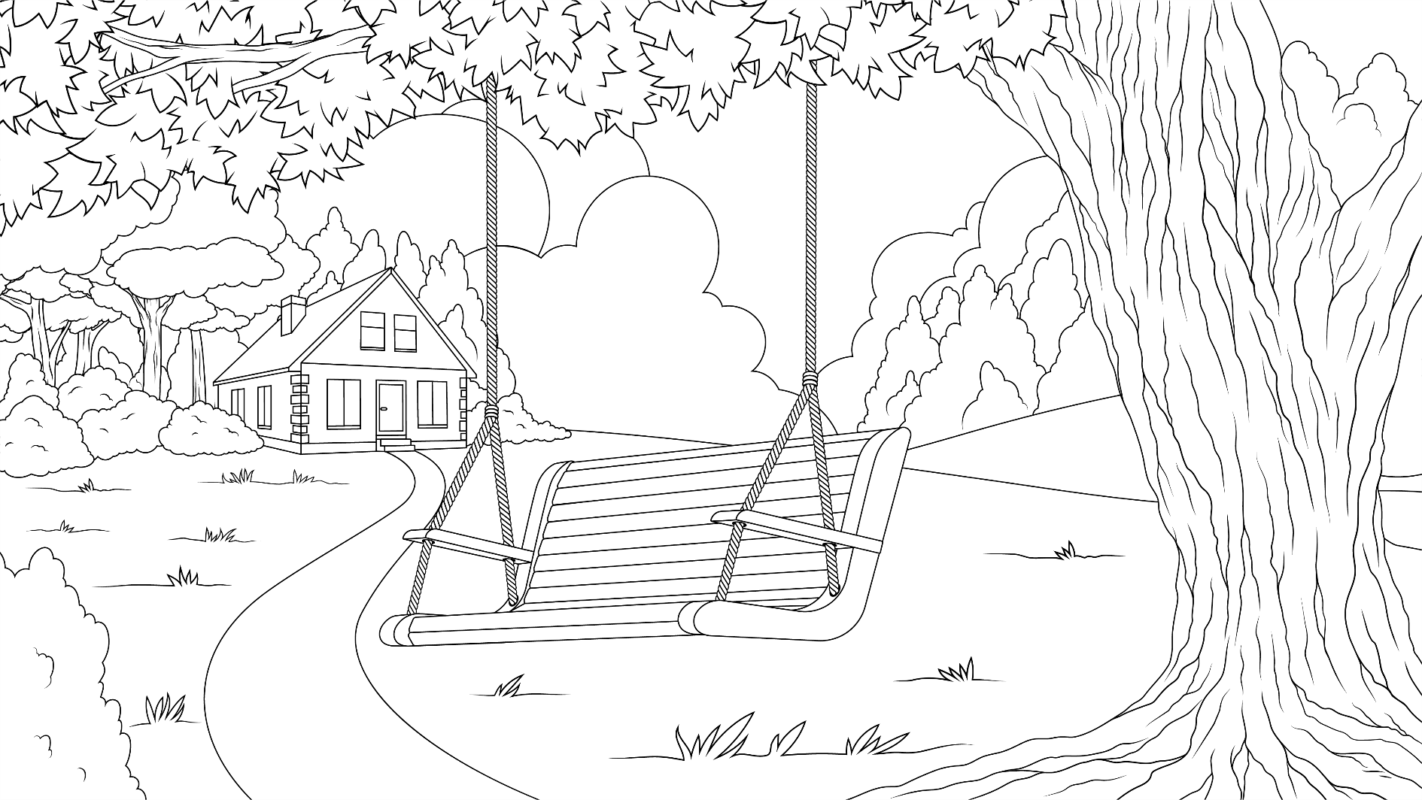
ЛЕТА
ЛЕТАМ – УЛЕТКУ
ЛЕТО – ЛЕТОМ
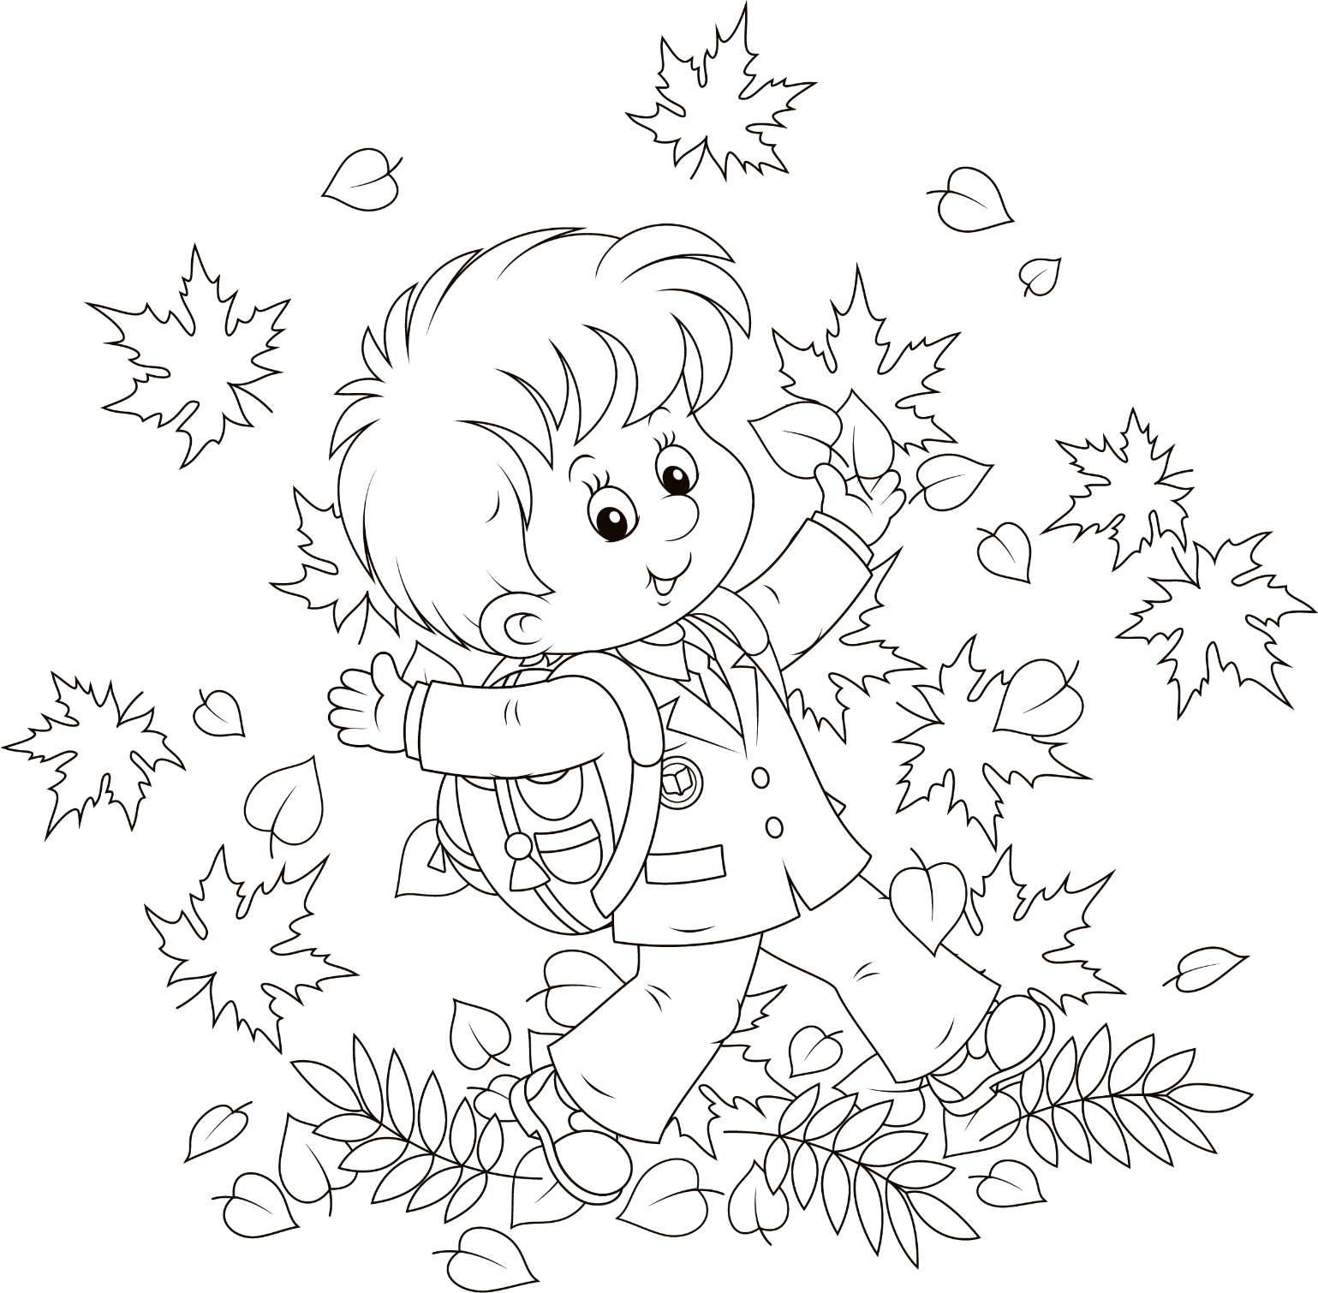

ВОСЕНЬ
ВОСЕННЮ - УВОСЕНЬ
ОСЕНЬ - ОСЕНЬЮ
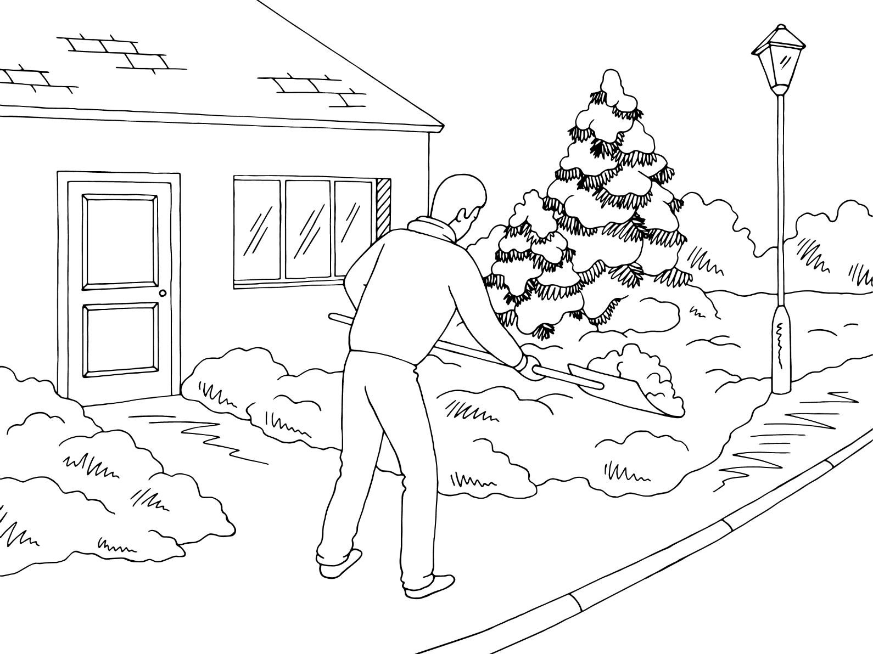
ЗГРАБАЦЬ СНЕГ
СГРЕБАТЬ СНЕГ
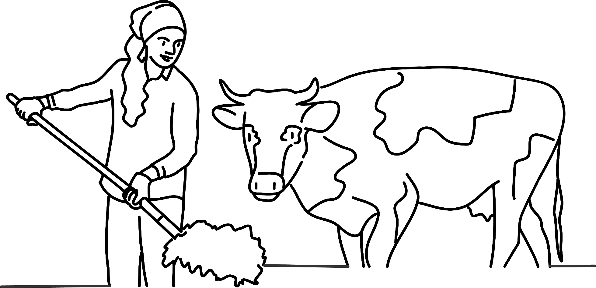
ДАГЛЯДАЦЬ
ЖЫВЁЛ
УХАЖИВАТЬ ЗА ЖИВОТНЫМИ
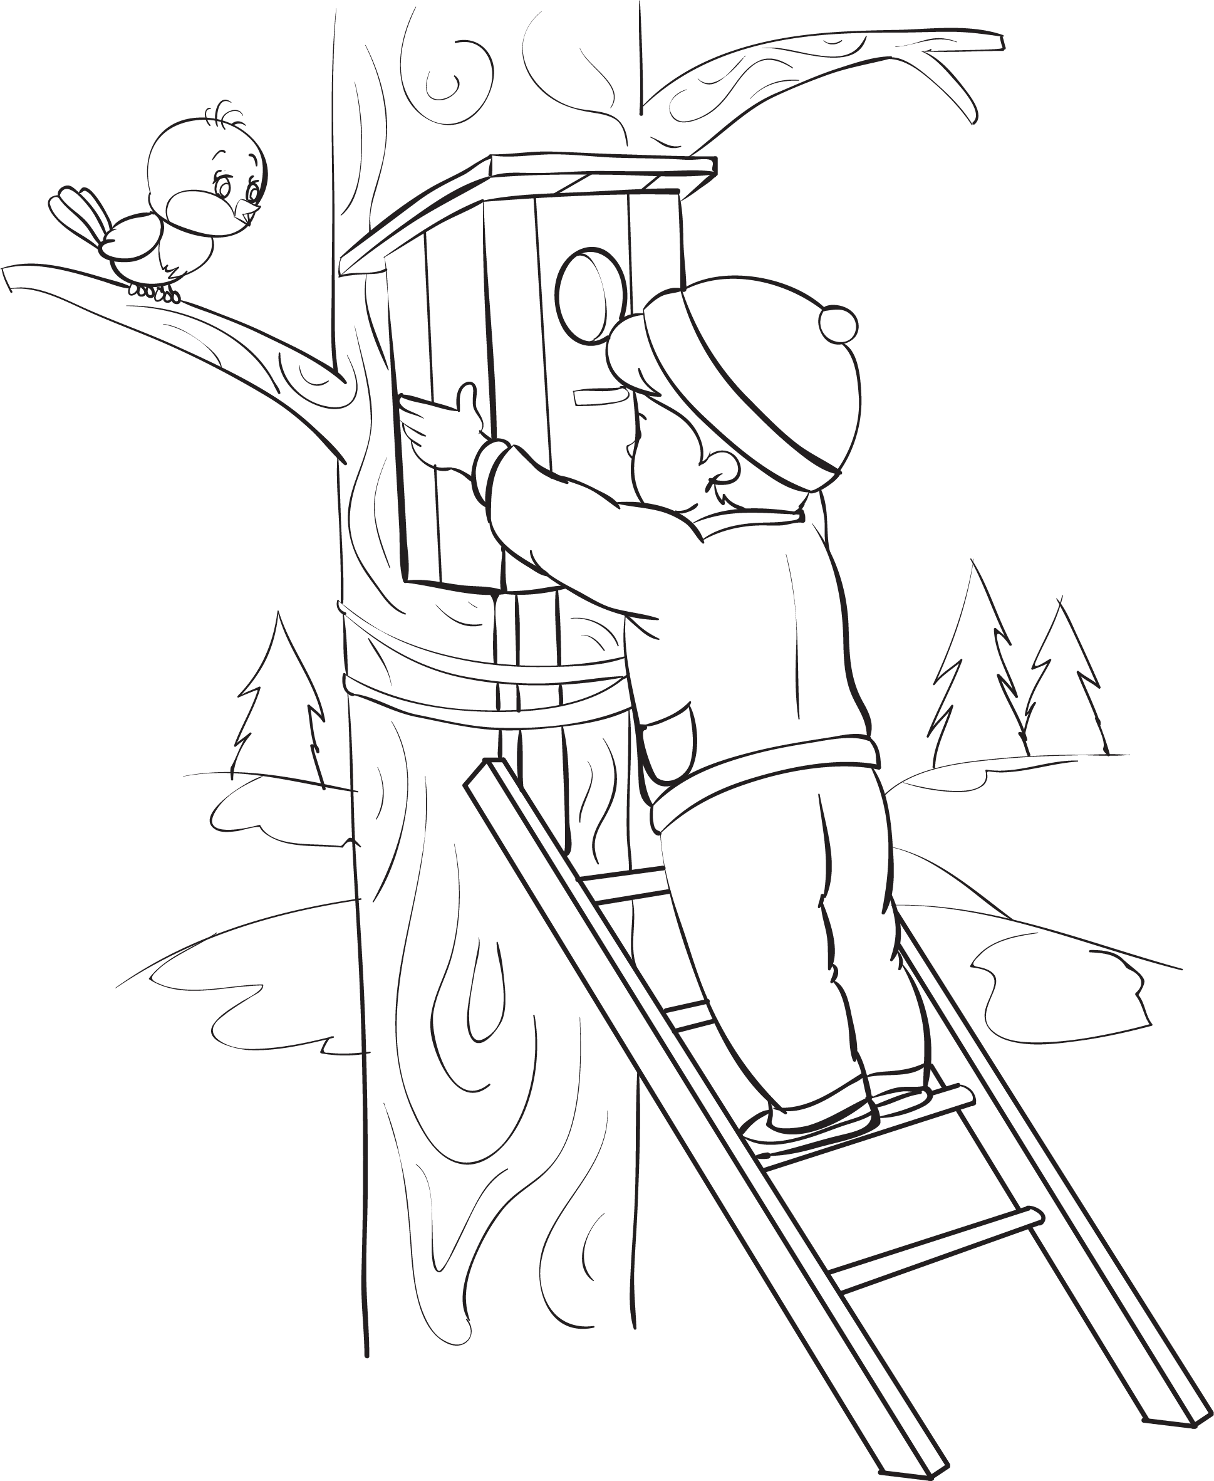
ВЕШАЦЬ ШПАКОЎНІ
ВЕШАТЬ СКОРЕЧНИКИ

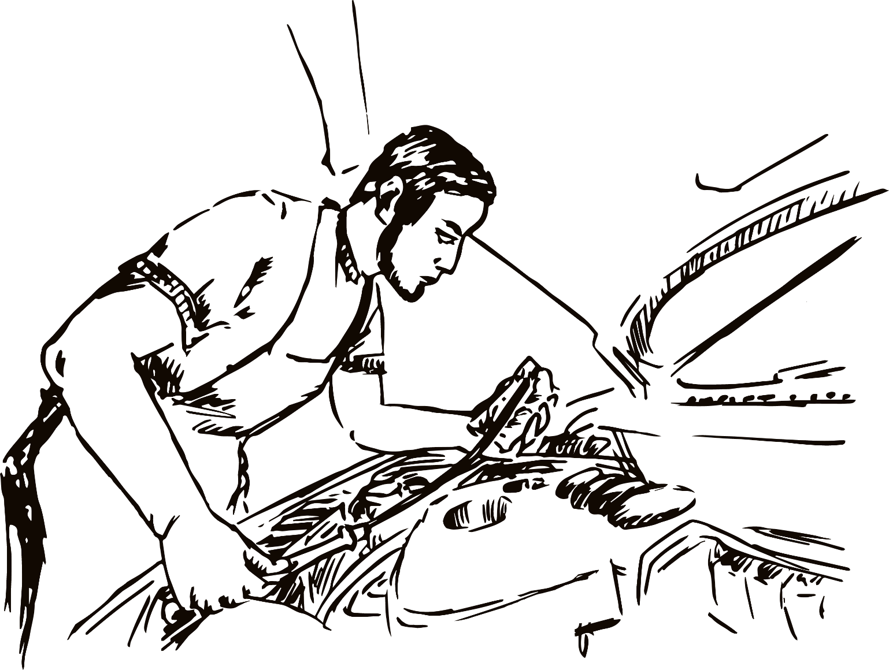

РАМАНТАВАЦЬ ТЭХНІКУ
РЕМОНТИРОВАТЬ ТЕХНИКУ

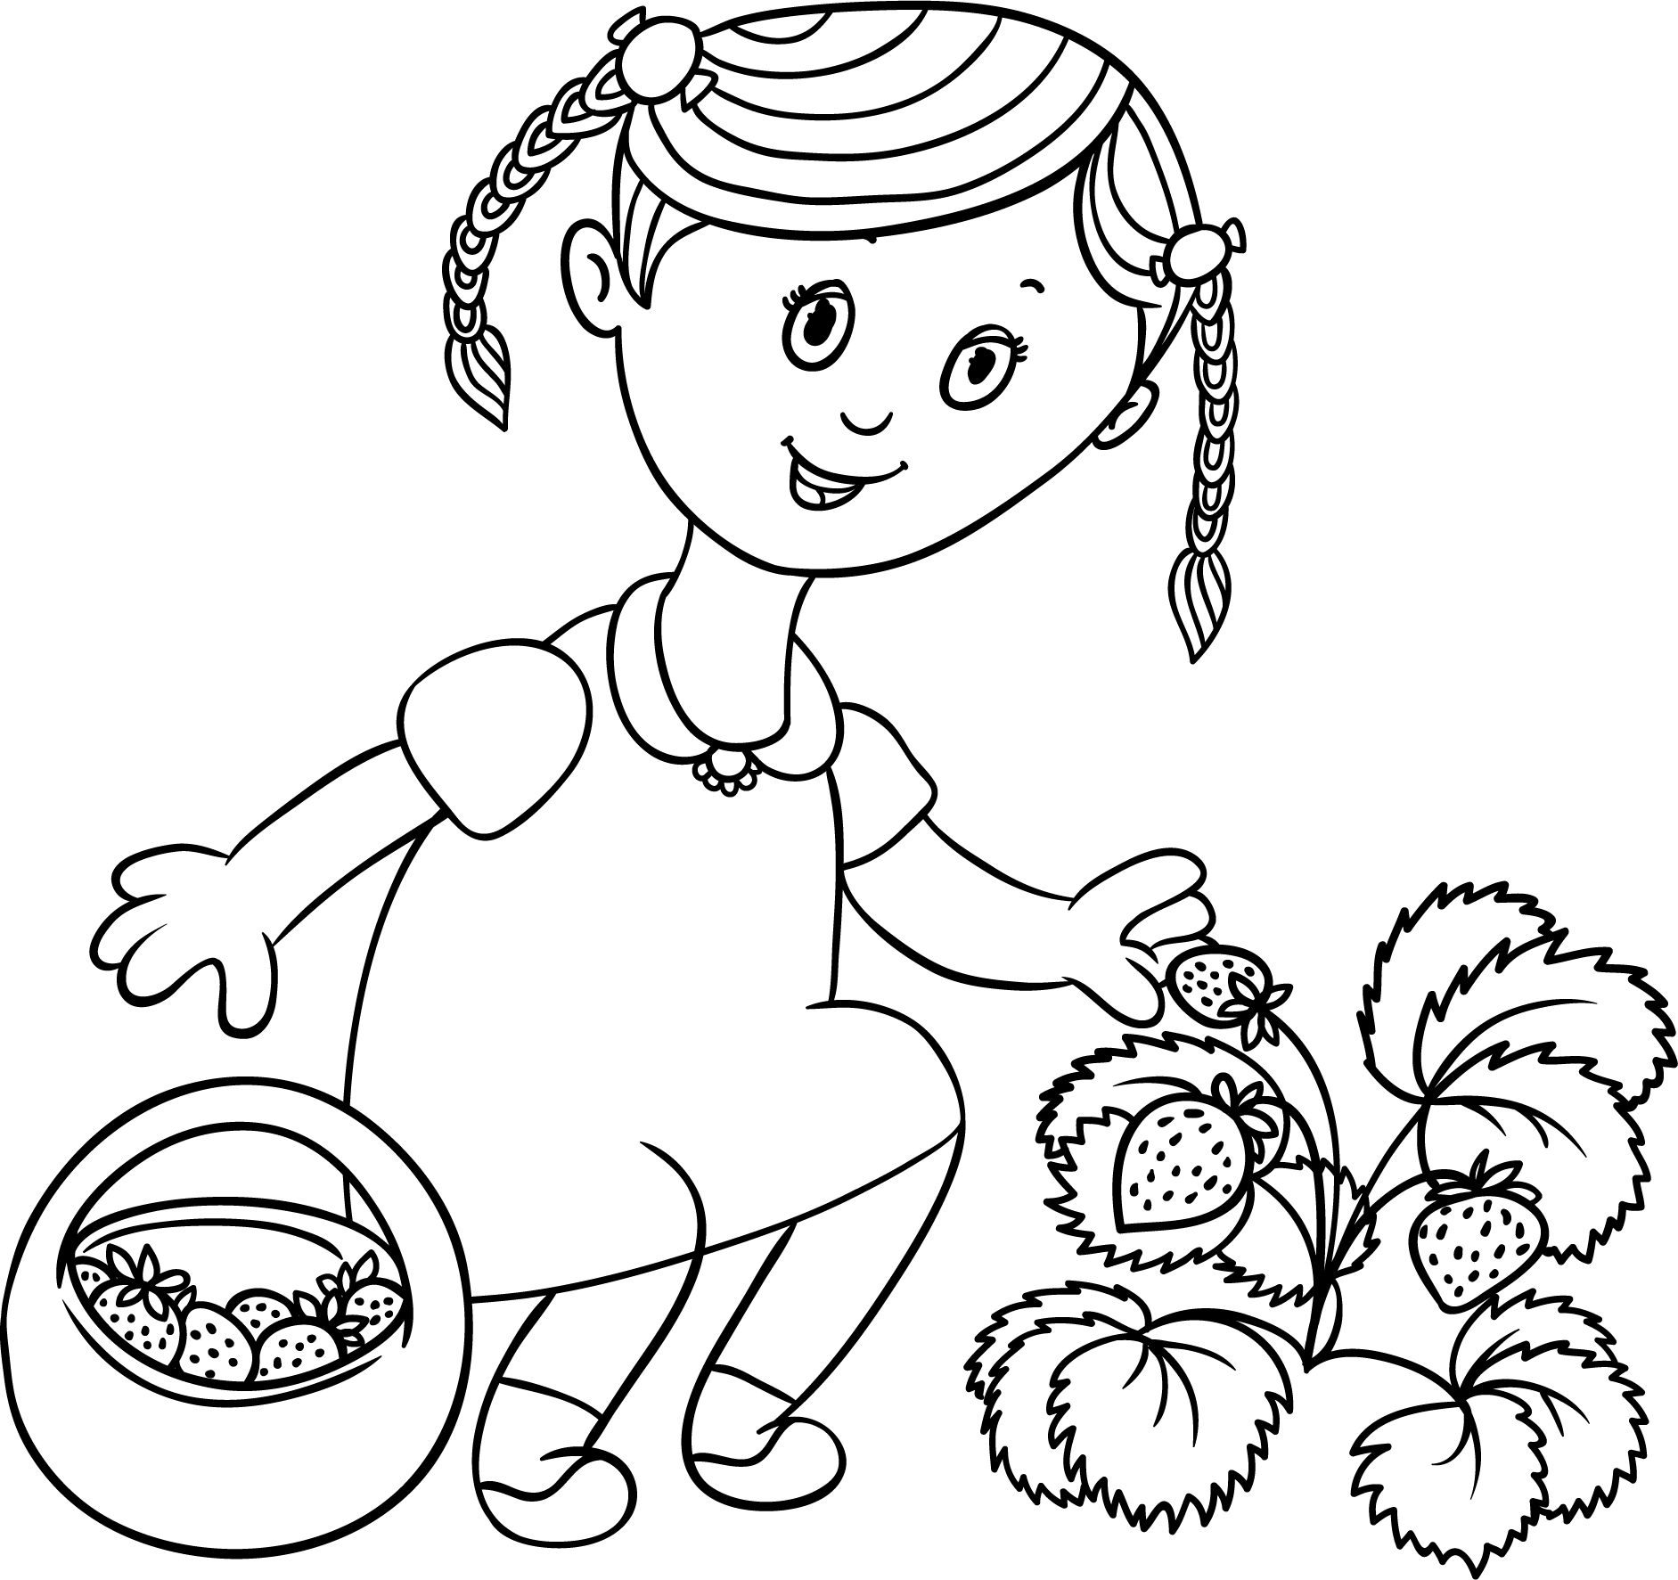

ХАДЗІЦЬ
У ЯГАДЫ
ХОДИТЬ ЗА ЯГОДАМИ

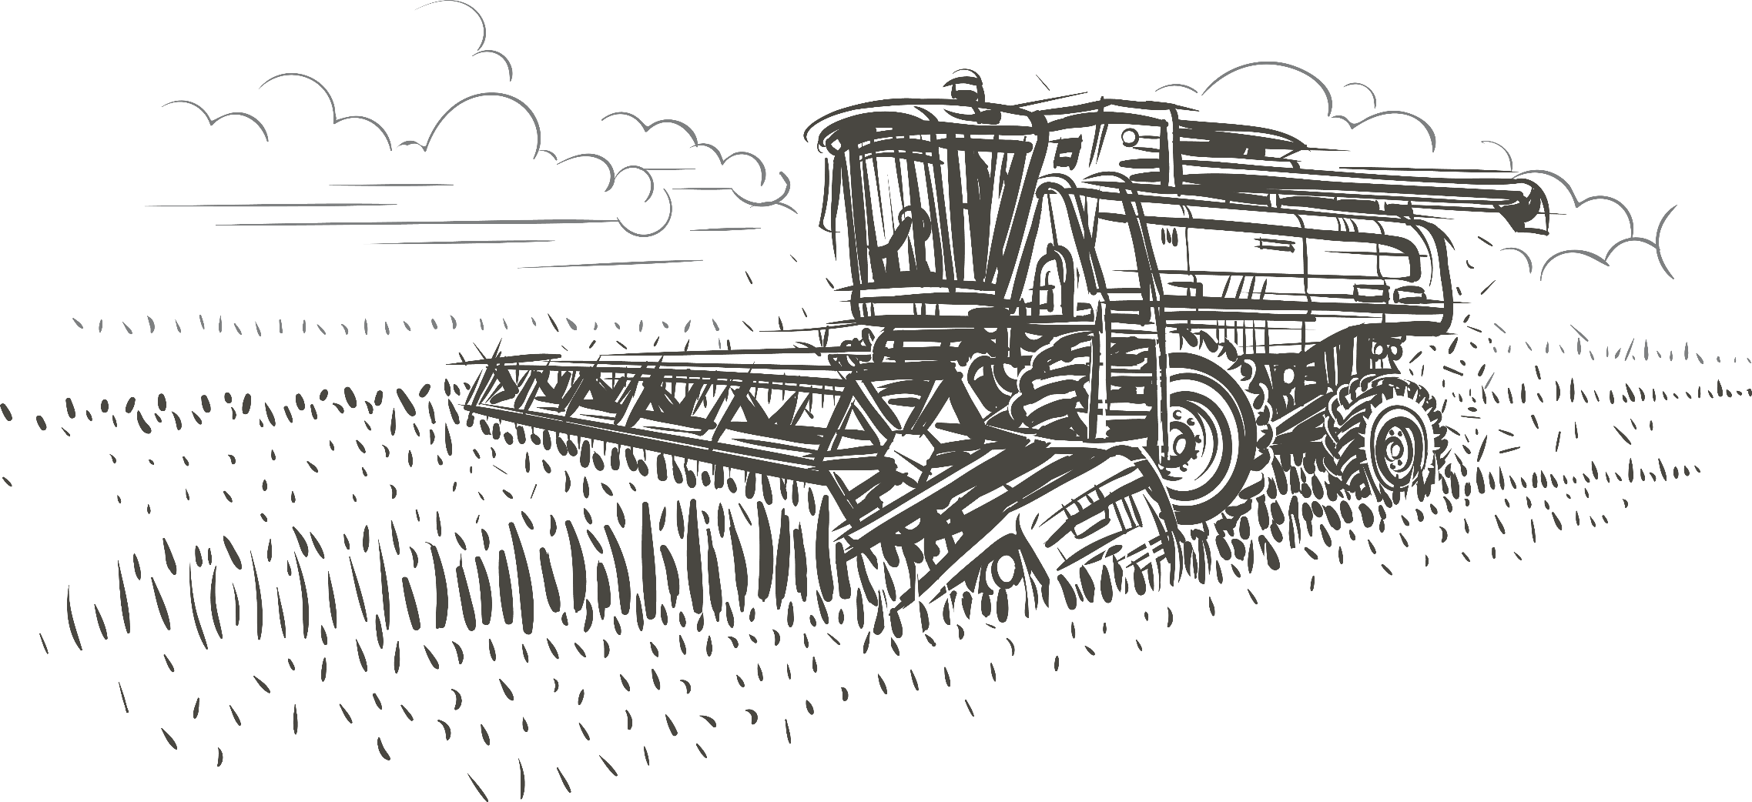

УБІРАЦЬ ЗБОЖЖА
УБИРАТЬ ЗЕРНО
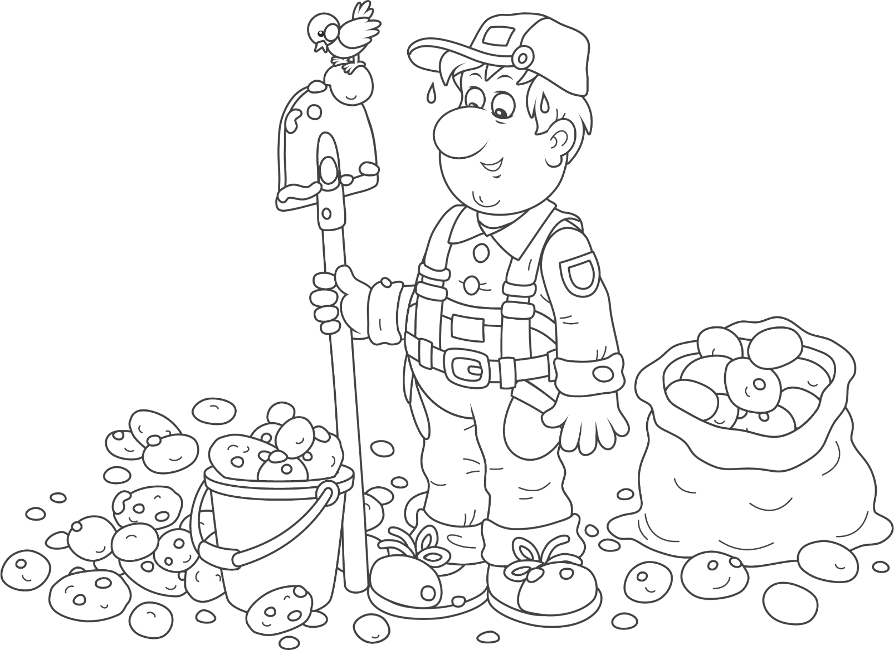
КАПАЦЬ БУЛЬБУ
КОПАТЬ КАРТОШКУ

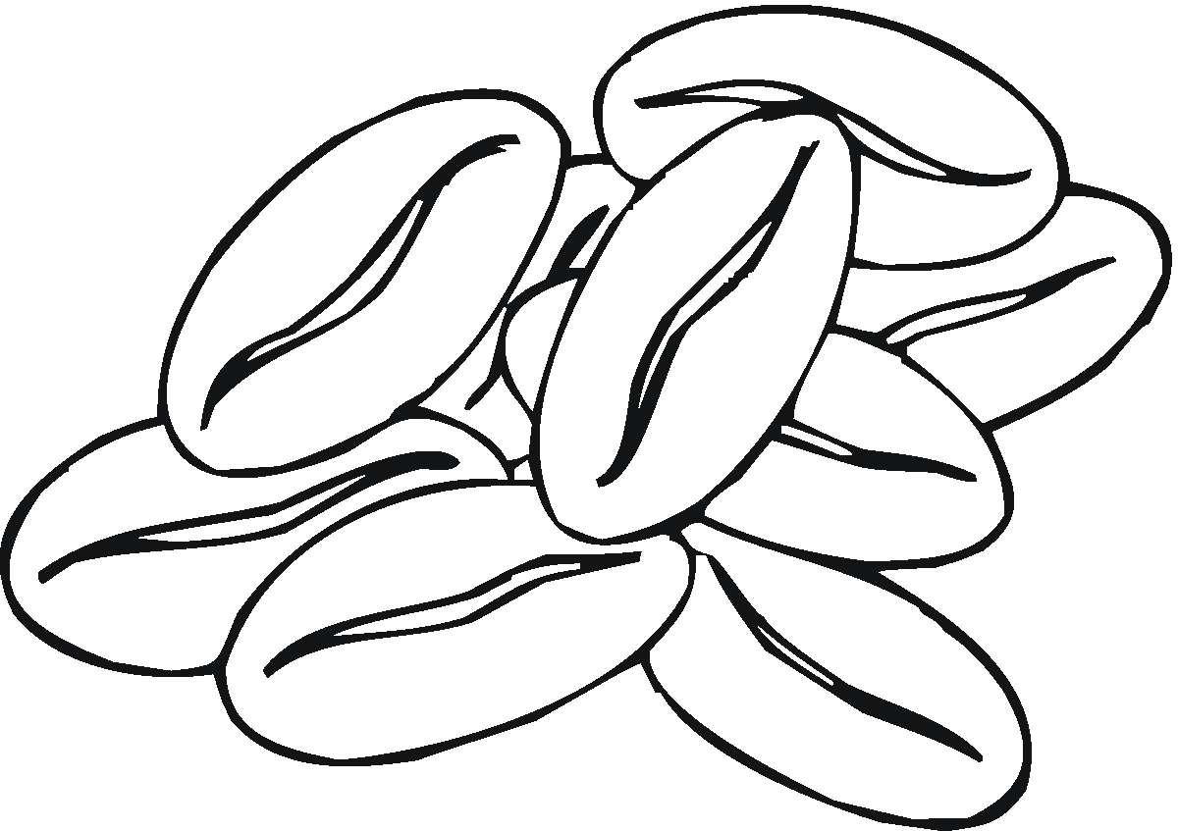
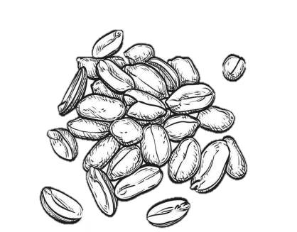

ДРОБНЕНЬКІЯ БУЙНОЕ
ЗЯРНЯТКІ ЗЕРНЕ
МЕЛКИЕ ЗЁРНЫШКИ КРУПНЫЕ ЗЁРНА
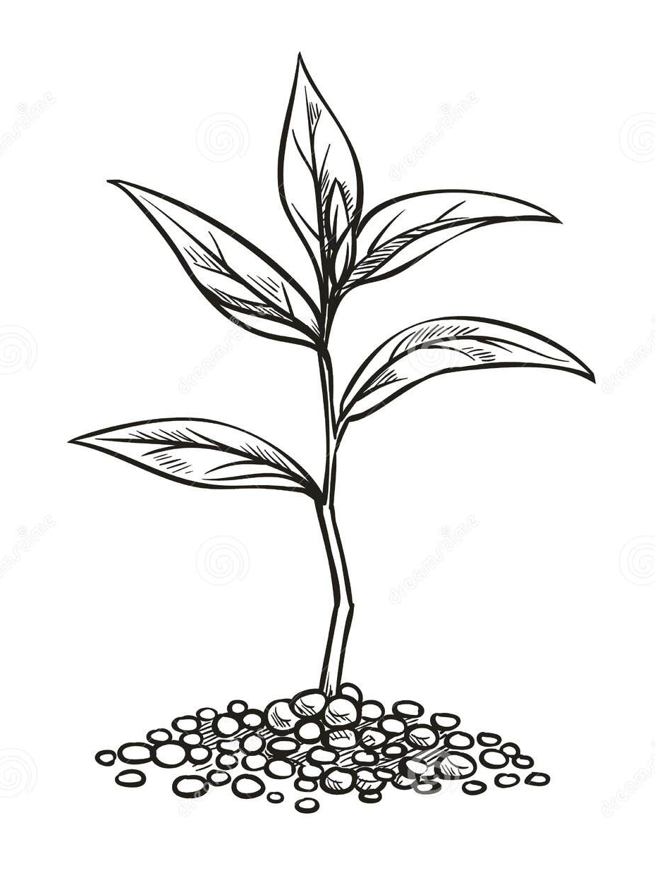

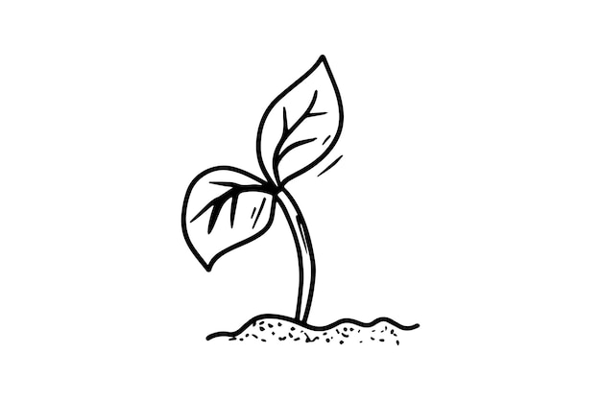

КВОЛЕНЬКІЯ МОЦНЫЯ
РАСЛІНКІ РАСЛІНЫ
ХРУПКИЕ (НЕЖНЫЕ, СИЛЬНЫЕ (КРЕПКИЕ)
СЛАБЫЕ) РАСТЕНИЯ РАСТЕНИЯ

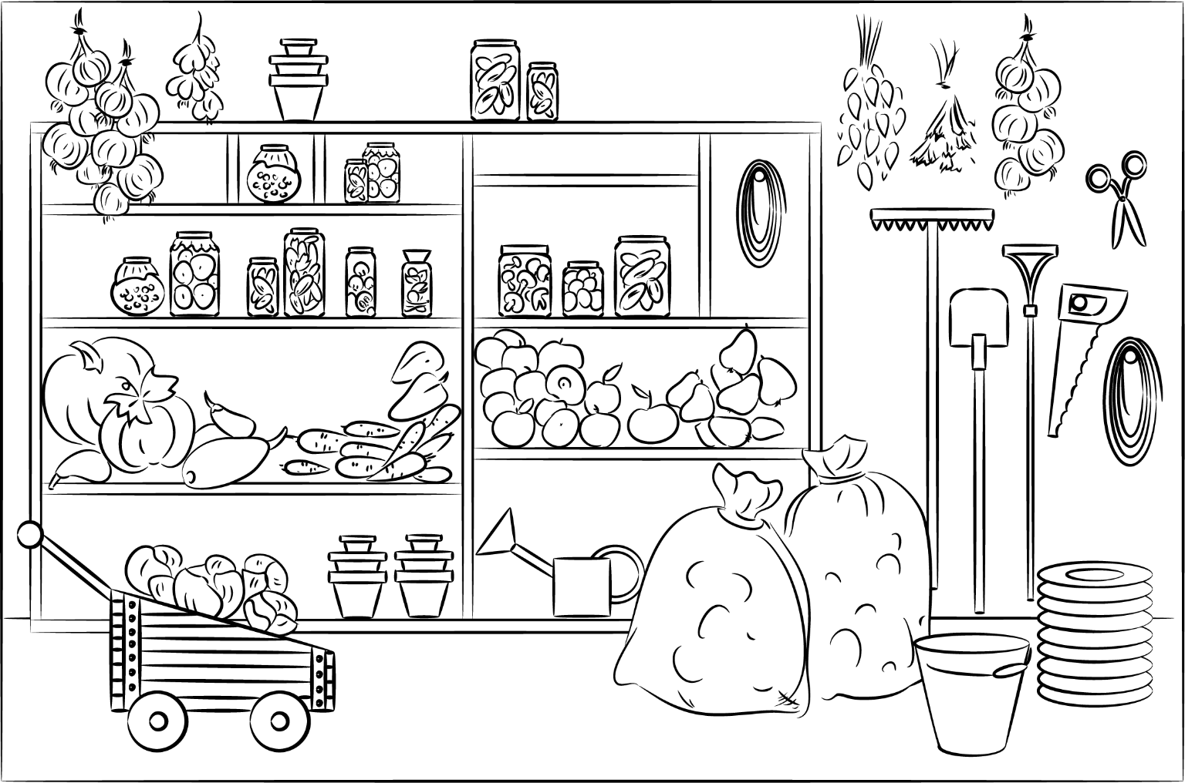

ЗАХОЎВАЦЬ ГАРОДНІНУ
ХРАНИТЬ ОВОЩИ

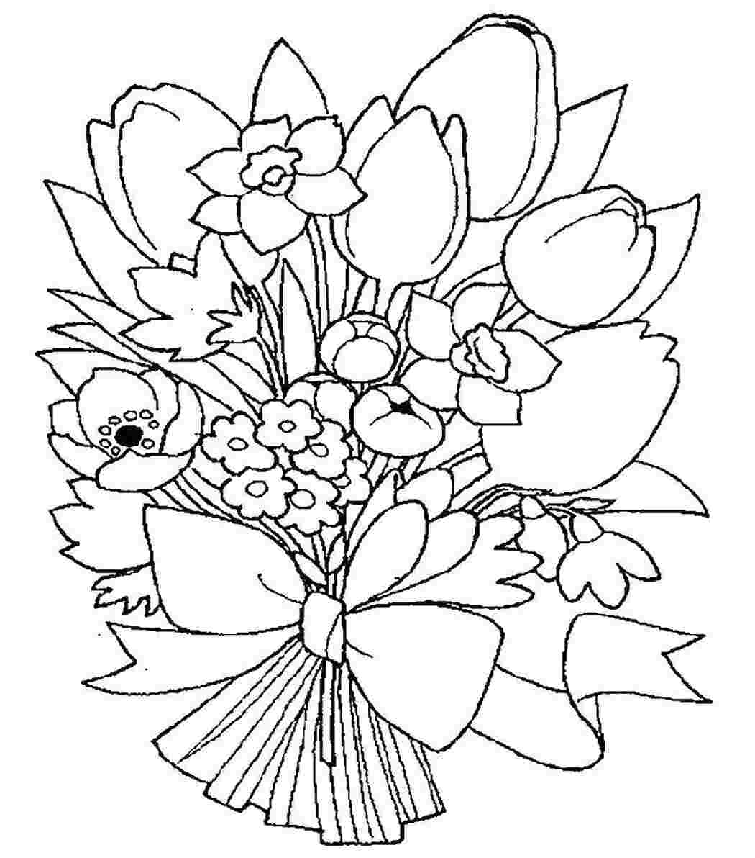

КВЕТКІ
ЦВЕТЫ

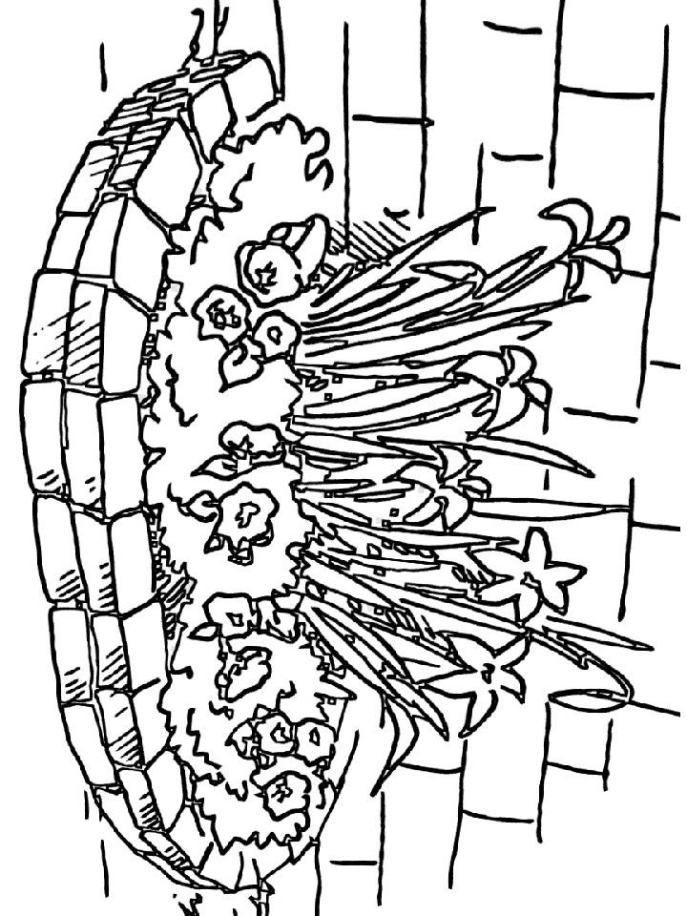

КВЕТНІК
ЦВЕТНИК

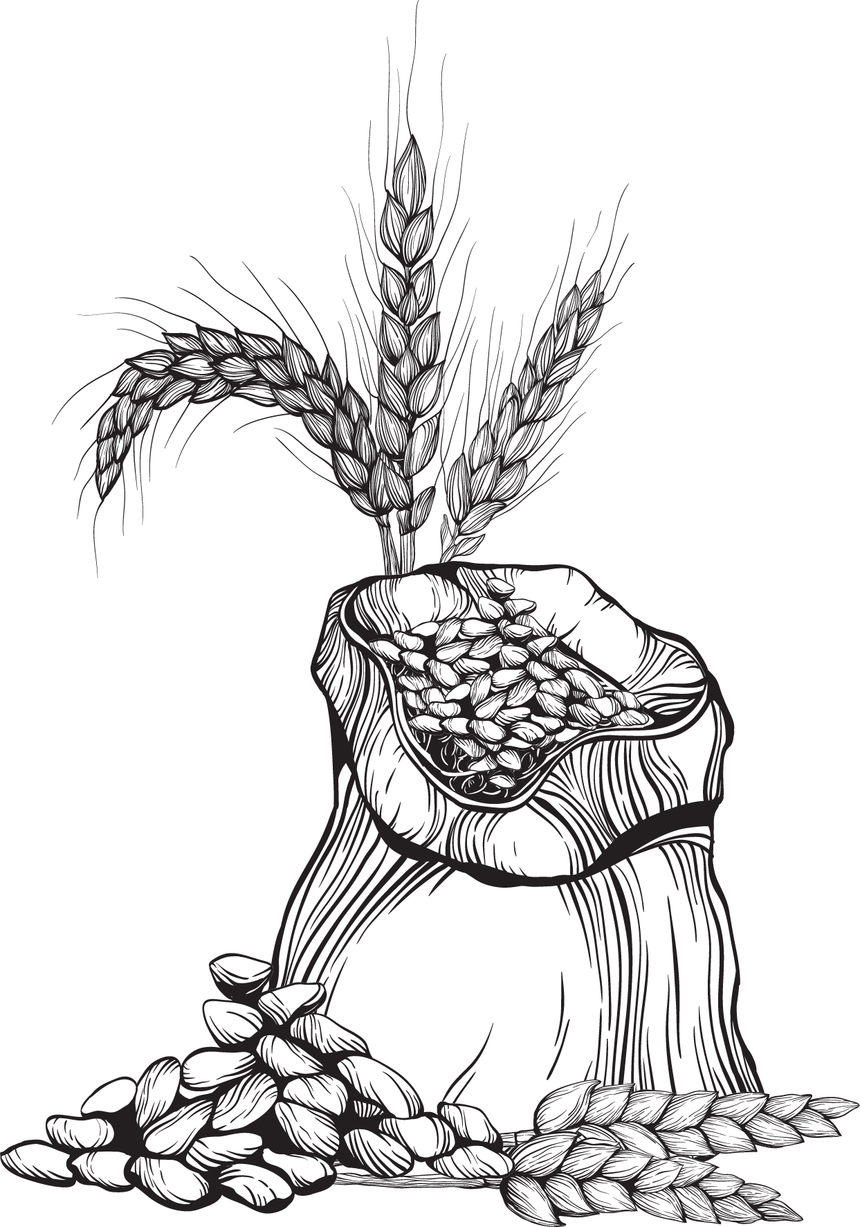

ЗБОЖЖА
ЗЕРНО

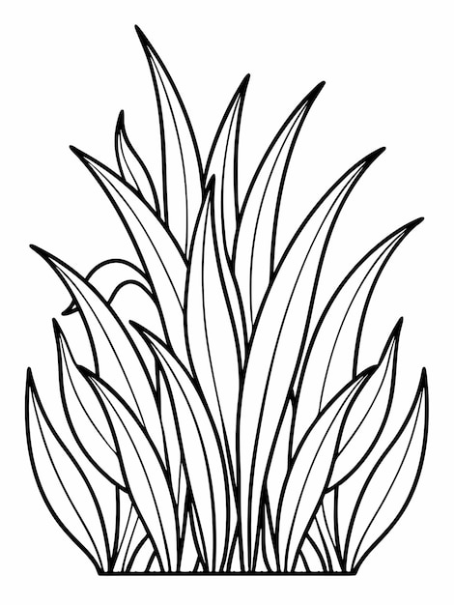

РАСЛІНЫ
РАСТЕНИЯ

Ілюстрацыйны матэрыял выкарыстаны з наступных фотабанкаў: freepik.com, shutterstock.com.

